关于举办陕西省高校图书馆“超星杯”第四届乒乓球比赛
暨馆领导乒乓球友谊赛的正式通知

各报名参赛图书馆：
6月4日，省高校图工委下发了《关于举办陕西省高校图书馆“超星杯”第四届乒乓球比赛暨馆领导乒乓球友谊赛的预通知》。通知下发后，各图书馆积极参与，共有14个单位报名参加团体赛（B组），30名馆领导参加男单比赛，15名馆领导参加女单比赛。现将有关事项通知如下：
- 比赛时间
7月4日（星期六）全天
8:00-8:30 签到，各队领取餐票、瓶装水和引导牌。
8:30-9:00 开幕式
9:00 比赛正式开始
- 比赛地点
西安铁路职业技术学院临潼校区体育馆，交通路线见附件。
- 注意事项
- 请各参赛队签到时提交签字盖章的报名表。
- 为保证比赛的顺利进行，请参赛队员不要在比赛期间离开赛场，以便各场次之间的高效衔接。
- 爱护场地，请不要穿硬底鞋入场，尤其不能穿高跟鞋入场。

陕西省高等学校图书情报工作委员会
2015年6月29日
附：行车路线图

前往西安铁路职业技术学院临潼校区路线图
（行车路线）
自驾车路线（从临潼收费站到西铁职院临潼校区，约2.4公里）：
自临潼收费站沿秦唐大道向东经西门牌楼 约1.9公里 在秦统六国雕塑处向东北转至西关正街向东 约0.5公里 西安铁路职业技术学院临潼校区（铁一处社区）进入校内（详细情况见校内导引图）。
地图中标注圆圈即为秦统六国雕塑处，A点为西安铁路职业技术学院临潼校区）
温馨提示：因西临高速修路，建议不上高速，直接走低速到达临潼收费站。
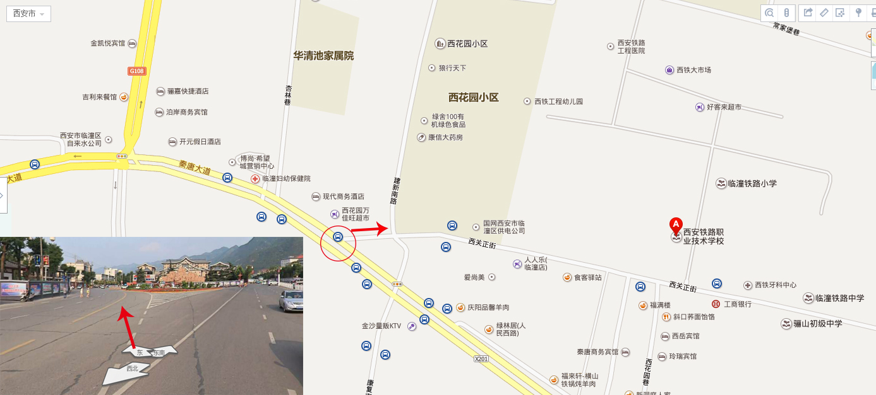
北

